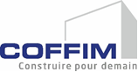 | 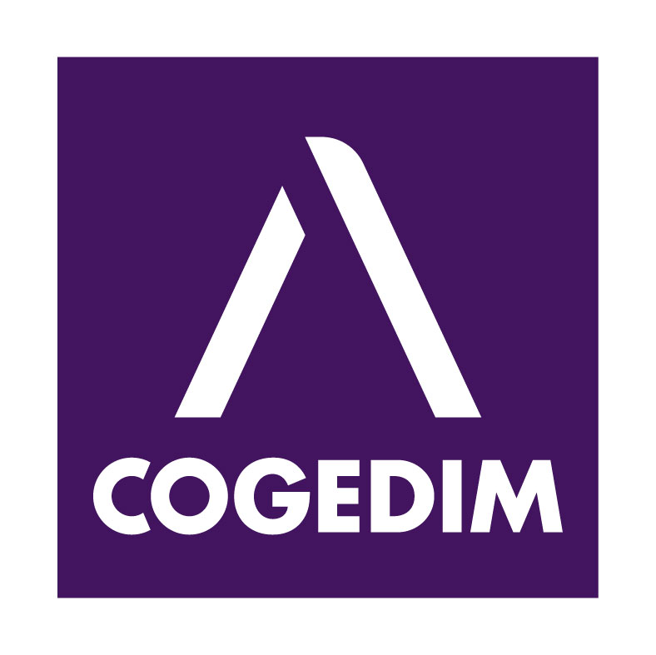

COMMUNIQUE DE PRESSE
Paris, le 17 décembre 2020

Le Groupe COFFIM et COGEDIM remportent la Pyramide d’Or dans la catégorie « Grand Projet National », pour leur opération écoresponsable « So Oh »

Mercredi 16 décembre, à l’occasion de la 17ème édition du concours des Pyramides d’Or, organisée par la Fédération des Promoteurs Immobiliers, le Groupe COFFIM et COGEDIM ont été primés dans la catégorie « Grand Prix National ». Cette distinction vient récompenser l’opération « So Oh », un projet écoresponsable situé à Asnières-sur-Seine, livré courant 2022.
Après avoir remporté une pyramide d’argent au niveau régional, COGEDIM, marque logement du groupe Altarea, et COFFIM, ont reçu la Pyramide d’Or dans la catégorie « Grand Prix National » pour leur opération « So Oh ». Ce projet se caractérise par sa dimension écologique, son parc voué à la biodiversité et ses terrasses végétalisées.
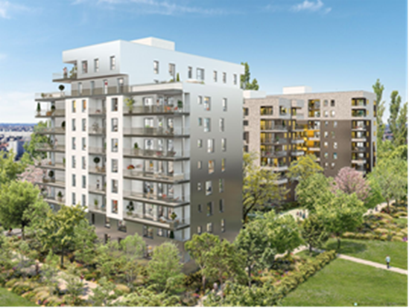
Cette co-promotion vient parfaitement illustrer le rôle majeur que joue la promotion immobilière dans les villes de demain, pour les rendre intelligentes et durables, tout en répondant aux nouveaux usages.
« Notre volonté est de proposer dans la ville de demain un urbanisme réfléchi, une architecture harmonieuse intégrée au contexte et ouverte à tous les usages. So Oh, à Asnières-sur-Seine, traduit parfaitement notre capacité à faire dialoguer tous les acteurs pour créer un ensemble répondant aux nouveaux usages tout en conservant un principe de qualité élevée », réagit Vincent Ego, Directeur Général de COGEDIM.
« Ce prix, qui vient récompenser l’opération So Oh, constitue une reconnaissance des ambitions fortes en matière d’exemplarité environnementale et de développement durable à laquelle nous soumettons nos projets immobiliers chez COFFIM. » se félicite Thibault Dutreix, Directeur Général du Groupe COFFIM.

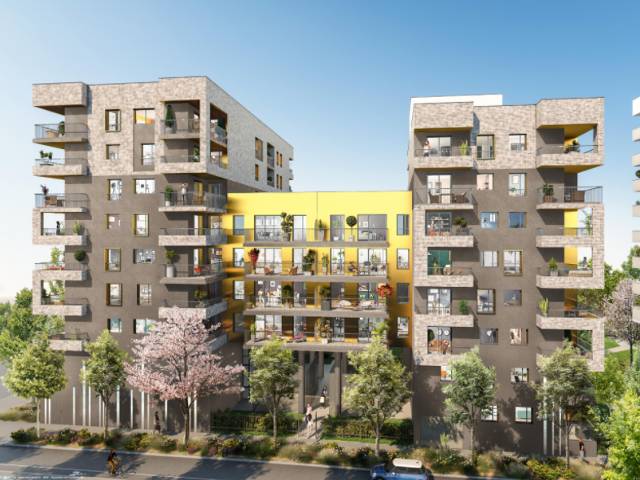
« So Oh » : une parenthèse végétale au cœur d’Asnières-sur-Seine
Comportant une forte dimension environnementale et conçu par les cabinets architecturaux Ory & Associés et MPA Architectes, le programme mixte « SO OH » situé à proximité de la future ligne 15 du Grand Paris Express, se compose de 270 logements, dont 70 logements sociaux, répartis sur 5 bâtiments à la silhouette élégante.
Cet ensemble s’organise autour d’un parc aménagé en cœur d’îlot favorisant la biodiversité et agrémenté de sentiers piétons ainsi qu’un espace vert. La dimension environnementale est omniprésente avec des jardinières intégrées à la structure des étages des bâtiments.
Des terrasses végétalisées, d’une superficie totale de 1230 m², conçues pour l’agriculture urbaine seront installées, notamment en toiture. La gestion de ces espaces agricoles sera organisée en 0-phyto et sans engrais minéraux pour un impact carbone minimal.
Du studio au 5 pièces, les appartements adoptent une esthétique contemporaine et offrent des logements généreux répondant à la certification NF Habitat HQE et au label BiodiverCity.
La livraison de la première tranche du programme interviendra à partir du 4ème trimestre 2021.

Récompenser les meilleures réalisations immobilières
Organisé par la Fédération des Promoteurs Immobiliers (FPI), le concours des Pyramides vise à mettre en valeur et à récompenser les meilleures réalisations immobilières dans huit catégories de prix. Créé en 2004, il est destiné à promouvoir la qualité, le savoir-faire et l’innovation des nouvelles résidences en matière d’architecture, de technique ou de confort.

Ce communiqué de presse est disponible sur le site www.groupe.coffim.fr

À PROPOS DE COFFIM
COFFIM est un groupe familial de promotion immobilière, spécialisé dans la réalisation de logements, de résidences services, d’immobilier d’entreprise ou d’hôtels à Paris intra-muros, en région parisienne et dans les grandes métropoles régionales Lyon et Marseille.
Acteur engagé, COFFIM suit depuis toujours avec passion les changements sociétaux et est convaincu du rôle majeur de la profession dans la création des villes de demain, pour les rendre intelligentes et durables, tout en diminuant l’impact environnemental.
C’est pourquoi COFFIM se tourne vers les nouvelles formes de l’habitat intégrant les effets de la révolution numérique afin d’offrir à ses clients le logement le plus adapté aux modes de vie, aux besoins actuels et futurs, tout en préservant l’environnement.

Le Groupe COFFIM - dirigé par Dominique DUTREIX (Président) et Thibault DUTREIX (Directeur Général) – ne cesse d’accroître son activité et d’innover. Avec plus de 10 000 logements en construction et en projets, 110 000 m2 de bureaux et un volume d’affaires de 1.4 milliard d’euros TTC (au 31/12/2019), COFFIM se positionne comme un acteur de référence de la Promotion Immobilière.

À PROPOS DE COGEDIM
Acteur historique de l’immobilier neuf, Cogedim réalise de nombreux programmes à l’identité architecturale affirmée. Partout en France, il développe des opérations d’envergure avec le soutien du groupe Altarea, garantes de la multiplicité de ses savoir-faire. Depuis 1963, plus de 120 000 logements ont été réalisés partout en France. Qualité, innovation et engagement environnemental sont devenus la signature de l’entreprise. Quels que soient vos envies, votre budget ou votre mode de vie, vous accédez à un haut niveau de qualité et à un accompagnement sur-mesure.
Cogedim a été élu Service Client de l'Année ces 4 dernières années

ALTAREA  Nicolas LEVIAUX  Responsable relations media Groupe  01 56 26 70 86 / 07 60 75 17 14  nleviaux@altareacogedim.com | AGENCE SHAN  Laetitia BAUDON-CIVET  Directrice conseil  01 44 50 58 79 / 06 16 39 76 88  laetitia.baudon@shan.fr  Emma CORSON  Consultante senior  01 47 03 47 36 / 06 26 60 85 01  emma.corson@shan.fr

